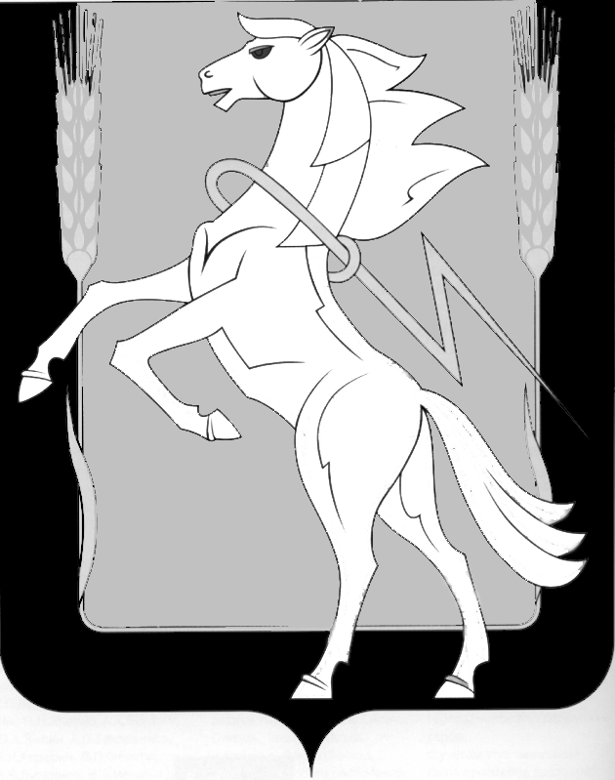

**АДМИНИСТРАЦИЯ САРГАЗИНСКОГО СЕЛЬСКОГО ПОСЕЛЕНИЯ**

**СОСНОВСКОГО РАЙОНА ЧЕЛЯБИНСКОЙ ОБЛАСТИ**

|  |
| --- |
|  |

**Российская Федерация,456531, Челябинская область, Сосновский район, п.Саргазы,**

**ул. Мичурина 10 а, тел. (факс) (8-351) 44-99-393 тел. (8-351) 44-99-308**

Информационное письмо

С 11 декабря 2023 года по 28 декабря 2023 года будет проходить публичное обсуждение Проекта «Программы профилактики рисков причинения вреда (ущерба) охраняемым законом ценностям в рамках муниципального контроля в сфере благоустройства на территории Саргазинского сельского поселения на 2024 год».

Предложения по Проекту программы можно направлять на электронный адрес: [sekretar.sargazy@mail.ru](mailto:sekretar.sargazy@mail.ru)

- нарочным: п. Саргазы, ул. Мичурина, д. 10 а., каб.4;

- почтовым отправлением: 456531, Челябинская область, Сосновский район, п. Саргазы, ул. Мичурина, д. 10 а.